Reglas para la partida

Reglas básicas:
Combate:
Acciones especiales de combate:
Luchar a ciegas:
Destrabarse del combate:
Usar/aplicar un elixir
Primeros auxilios:
Levantarse:
Línea de visión:
Escudo:
Flanquear:
Sorpresa:
Ventaja:
Daño y curación:
Umbral de dolor:
Personajes moribundos:
Reglas especiales:
Conflictos entre personajes jugadores:
Daño por veneno o ácido:
Daño por caída:
Reglas alternativas: (a discutir por el grupo):
Modificaciones a la corrupción: (Sin discusión)
Umbral de corrupción:
Corrupción máxima:
Cambio a las tradiciones:
Cambio a Talento místico superior:
Muerte instantánea:
Modificadores por daño crítico:
Tiradas a cambio de experiencia:
Tiradas a cambio de corrupción:
Críticos y pifias en combate:
Objetivos vitales:
Ejemplos de objetivos vitales:
El camino de la misericordia:
Movimiento a escala:
Tiradas para atributos:
Usar Persuasivo entre jugadores:
Armas alquímicas
Tubo de fuego alquímico (portátil):
Tubo de fuego alquímico (fijo):
Granada alquímica:
Olla explosiva:
Categorías de distancia
Convertirse en muerto viviente en vez de morir (no pega mucho con el grupo pero lo dejo a elegir)
Convertirse en muerto viviente en vez de abominación por corrupción
Hazañas
Golpe limpio:
Sin miedo:
Ignorar la corrupción:
Defensa perfecta:
Golpe rápido:
Resistencia:
Mirada de acero:
Ataque torbellino:
Categorías de marcha:
Carga:
Investigación en archivos:
Experiencia inicial:
Rituales máximos a nivel maestro:
Persecuciones:
Trampas:
Poner una trampa:
Descubrir una trampa:
Evitar una trampa:
Desactivar una trampa:
Liberarse de una trampa:
Venta de bienes usados:
Ingresos por bendiciones:
Maniobras de combate (combates más tácticos):
Apuntar con cuidado:
Embestir:
Retrasar la iniciativa:
Desarmar:
Defensa completa:
Ofensiva total:
Presa:
Dejar inconsciente:
Veneno en las armas:
Hacer retroceder:
Placaje:
Tomar la iniciativa:
Monstruos y trofeos:
Objetos magistrales:
Pactos:
Ventajas del pacto:
Precio del pacto:
Romper un pacto:
Daño a edificios:
Resistencia:
Punto crítico:
Fortificación:
Incendiar edificios:
Recuperar virotes o flechas:
Los secretos de las tradiciones:
Golpes localizados:
Apuntar alto o bajo:
Apuntar a una parte del cuerpo:
Partes de la armadura:
Reputación:
Cambios en la reputación:
Tipo de reputación:
Superposición de efectos:

Reglas básicas:

Combate:

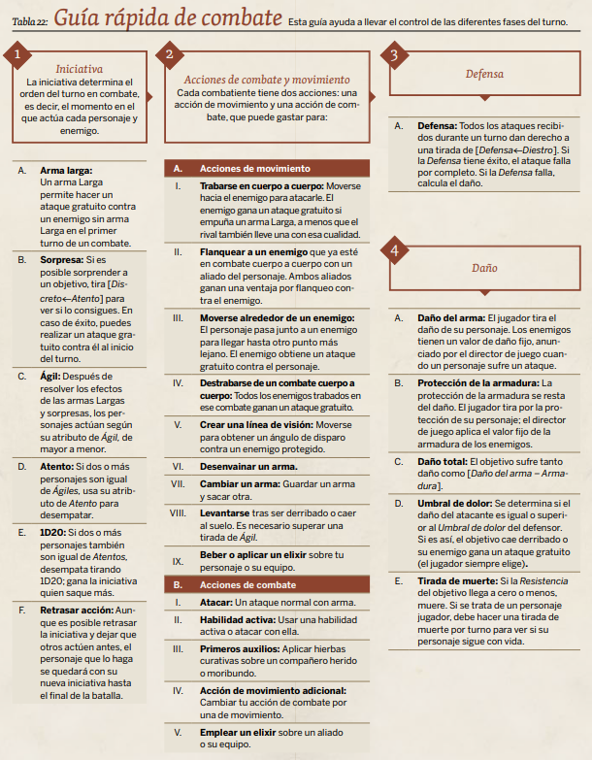
El combate se va a llevar a cabo tal se describe aqui a excepción de la defensa, que no van a hacerse tiradas de defensa, solo de ataque, a menos que se diga lo contrario. Además hay varios añadidos al combate basico mas abajo en reglas especiales ( ).

Acciones especiales de combate:

Luchar a ciegas:
Resulta difícil combatir a ciegas o con malas condiciones de visión, como en la oscuridad, con humo o con niebla densa. Si ambos bandos se ven perjudicados, no se aplica ningún ajuste; de lo contrario, el bando afectado tiene dos oportunidades para fallar sus tiradas: el jugador tira dos veces y elige el peor o el mejor resultado, dependiendo de si quien está afectado es su personaje o el enemigo, respectivamente.

Destrabarse del combate:
Destrabarse de un combate cuerpo a cuerpo cuesta una acción de movimiento y puede hacerse durante la iniciativa del personaje. El enemigo tiene derecho a un ataque gratuito contra el personaje. Esta regla también se aplica cuando se combate contra varios oponentes, en cuyo caso cada uno tiene derecho a un ataque gratuito contra el personaje que decida destrabarse.

Usar/aplicar un elixir
Usar o aplicar un elixir sobre uno mismo o sobre el equipo cuenta como una acción de movimiento. Usarlo o aplicarlo sobre otra persona cuesta una acción de combate.

Primeros auxilios:
Practicar primeros auxilios sobre una persona herida cuenta como una acción de combate y requiere el gasto de unas hierbas curativas o el uso de la habilidad de Medicus o de un poder curativo. El efecto de los primeros auxilios se explicó en la sección anterior.

Levantarse:
Pelear desde el suelo es posible pero desaconsejable, ya que los adversarios que estén en pie y trabados cuerpo a cuerpo obtienen ventaja (ver Ventaja, a continuación). Si el personaje en el suelo supera una tirada de Ágil, solo necesita una acción de movimiento para ponerse de pie. De lo contrario necesita el turno entero, lo que significa que no puede usar una acción de combate mientras se levanta.

Línea de visión:
Las armas a distancia no pueden atravesar a otros combatientes, por lo que el tirador (o el místico) pueden verse obligados a maniobrar para obtener una línea de visión. Como regla general, si el tirador o místico está colocado tras un aliado de tal forma que su objetivo sufriría un ataque gratuito si intentase llegar hasta él, entonces la línea de visión a dicho enemigo está bloqueada por el aliado del tirador.

Escudo:
Las armas a distancia no pueden atravesar a otros combatientes, por lo que el tirador (o el místico) pueden verse obligados a maniobrar para obtener una línea de visión. Como regla general, si el tirador o místico está colocado tras un aliado de tal forma que su objetivo sufriría un ataque gratuito si intentase llegar hasta él, entonces la línea de visión a dicho enemigo está bloqueada por el aliado del tirador.

Flanquear:
Rodear al enemigo es una estrategia de combate muy eficaz. Si dos personas flanquean a un enemigo, ambas obtienen una ventaja contra este. El máximo de personas que puede rodear a una persona o criatura es de cuatro. Recuerda que aunque pasar junto a un enemigo provoca un ataque gratuito, es posible evitar dicho ataque si el personaje elige transformar su acción de combate de ese turno en una acción adicional de movimiento, lo que permite rodear al enemigo sin acercarse.

Sorpresa:
Sorprender a un enemigo o preparar una emboscada es una acción activa que requiere de una tirada con éxito de [Discreto←Atento]. Atacar a un enemigo que no sea consciente de la situación permite realizar un ataque gratuito con ventaja en el primer turno del combate. Posteriormente se sigue el orden normal del turno, según lo Ágil que sea cada combatiente.

Ventaja:
A veces uno de los bandos en combate obtiene una ventaja sobre el otro. Un personaje que se deslice sigilosamente tras un enemigo tiene ventaja, al igual que si el objetivo estuviera en el suelo o intentando escalar hacia tu posición. Para crear una ventaja durante un combate en una superficie lisa y firme es necesario usar acciones, ataques o movimientos. Un personaje con ventaja en combate recibe un +2 a las tiradas del atributo relevante e inflige +1D4 puntos de daño con su ataque. Las siguientes situaciones dan ventaja:
◆ Atacar a un enemigo que no sea consciente del ataque. Por lo general, es necesario que el atacante supere previamente una tirada de [Discreto←Atento].
◆ Todos los ataques de cuerpo a cuerpo contra un enemigo flanqueado reciben ventaja. Un objetivo se considera flanqueado si dos enemigos se colocan en lados opuestos del mismo. Por lo general, es necesario gastar una acción de movimiento en rodear al enemigo para flanquearlo. De igual forma, un personaje puede usar una acción de movimiento para escapar de un flanqueo, aunque cada enemigo obtiene un ataque gratuito como consecuencia.
◆ Todos los ataques cuerpo a cuerpo contra un enemigo en el suelo. Los ataques a distancia no se benefician de esta situación.
◆ Todos los ataques contra enemigos en una posición inferior, como al golpear desde una muralla a un objetivo que trepa por una escalera. Esto se aplica tanto a ataques cuerpo a cuerpo como a distancia.

Daño y curación:

Umbral de dolor:
El Umbral de dolor de un personaje es igual a la mitad de su valor de Fuerte redondeado hacia arriba. Cuando una criatura sufre un daño igual o superior a su Umbral de dolor en un solo ataque (después de restar la protección de la armadura), el jugador debe elegir uno de los siguientes efectos. Fíjate que el jugador elige en ambos casos, tanto si es su personaje quien sufre el daño como si se lo inflige al enemigo.
◆ El defensor cae al suelo y debe gastar una o más acciones para levantarse (ver página 159).
◆ El atacante obtiene un ataque gratuito contra el defensor.

Personajes moribundos:
A menos que el director de juego diga lo contrario, los monstruos y personajes no jugadores mueren en cuanto su Resistencia cae a 0. En cualquier caso, las reglas para personajes jugadores son diferentes. Un personaje jugador se derrumba cuando su Resistencia llega a 0. Se considera que está moribundo y que no puede hacer nada por curarse a sí mismo. En cada turno posterior, el jugador debe hacer una tirada de muerte (ver columna lateral) con 1D20, durante la iniciativa de su personaje. La tirada debe repetirse hasta que alguien estabilice al personaje mediante una curación mística, hierbas curativas o la habilidad Medicus; hasta que el jugador saque un 1 y se levante; o hasta que obtenga un 20 en el dado y muera. Si un PJ está envenenado mientras está moribundo, las tiradas de muerte cambian, cada tirada de muerte de 1-19 tiene el efecto de 11-19 y el 20 sigue igual.

Reglas especiales:

Conflictos entre personajes jugadores:
Symbaroum está diseñado para facilitar la colaboración de los jugadores entre sí y con el director de juego. El sistema de reglas se basa en la premisa de que los personajes pueden tener sus diferencias, pero que no van a atacarse entre ellos. De lo contrario, el espíritu del juego moriría. Sin embargo, en caso de un enfrentamiento entre personajes jugadores, recomendamos al director de juego que intervenga y pregunte a los jugadores cómo creen que debería resolverse la situación. Aunque es posible que acabe con un combate, es mejor recurrir a una narración sin tiradas de dados, sin que muera ningún personaje. Por otro lado, pueden aparecer situaciones en las que los personajes jugadores tienen un enfrentamiento enconado o donde intentan engañarse o confundirse entre ellos usando las reglas. En ese caso, el jugador activo realiza la tirada, mientras que el pasivo la modifica. Un ejemplo típico sería cuando un personaje jugador intenta robar, engañar o actuar sigilosamente a espaldas de otro personaje del grupo; en ese caso, y aunque ambos jugadores son conscientes de lo que ocurre, la situación se resuelve con una tirada de [Discreto←Atento]

Daño por veneno o ácido:
Una vez que tiene efecto, el veneno hace daño cada asalto (ignorando armadura) hasta que finaliza su duración o alguien le administra un antídoto a la víctima y supera una tirada de Inteligente. El ácido también ataca cada asalto, pero antes de hacer daño debe penetrar la armadura. Para eliminar el ácido de un cuerpo o armadura es necesario que alguien gaste una acción de combate y supere una tirada de Inteligente para lavar el ácido con agua, arena o algo similar

Daño por caída:
Un personaje que caiga desde una altura considerable sufre un daño igual al número de metros de la caída. Una tirada con éxito de Ágil le permite aterrizar mejor o amortiguar el golpe de algún modo, lo que reduce el daño en 3 puntos. El agua y el terreno blando también suavizan la caída y restan 5 puntos de daño. La armadura protege de manera normal.

Reglas alternativas: (a discutir por el grupo):

Modificaciones a la corrupción:
Las reglas de lo que ocurre al ganar corrupción por encima de tu umbral de corrupción se van a modificar para dar más tensión y diversión a los místicos.

Umbral de corrupción:
Cuando ganas corrupción y alcanzas tu umbral de corrupción, haces una tirada de Tenaz, si fallas transformas 1D4 de corrupción temporal en corrupción permanente, y ganas un estigma físico temporal. Cuando tu corrupción permanente alcanza tu umbral de corrupción, ganas Sangre Oscura y Bestial sin opción a rechazarlo. Si bajas la corrupción de alguna manera estos rasgos desaparecen.

Corrupción máxima:
Cuando ganas corrupción para alcanzar tu máximo de corrupción, transformas inmediatamente 1D4 de corrupción temporal a permanente. A partir de ahora en cada turno y en cada fuente de corrupción tiras Tenaz, si superas la prueba tu corrupción permanente se reduce en uno, si sacas un 1 se reduce en 1D4 y si sacas un 20 te conviertes en abominación. Si tu corrupción permanente alcanza tu corrupción máxima, Un 1 te salva de convertirte en abominación y reduce tu corrupción permanente en 1, pero cualquier otro resultado te transforma en abominación.

Cambio a las tradiciones:
Todas las habilidades de tradiciones que dicen que solo se gana 1 de corrupción se aplica solo a los hechizos que se lancen con éxito. Si se falla se sigue ganando 1D4 de corrupción temporal.

Cambio a Talento místico superior:
En adepto, el umbral de corrupción máxima se establece en Tenaz+5 en vez de en Tenaz*2.

Muerte instantánea:
Las reglas de muerte funcionan igual, excepto si el personaje llega o queda por debajo de cero puntos de Resistencia tras un ataque que infligió un daño igual o superior a su Umbral de dolor. Un impacto de ese calibre mata al personaje al instante, que solo tiene tiempo de murmurar unas últimas palabras memorables antes de fallecer.

Modificadores por daño crítico:
Cuando una criatura sufre un daño superior a su Umbral de dolor, todas sus tiradas tienen una segunda oportunidad de fallo hasta el final de la escena. Así, un jugador que recibe un daño crítico repite todas sus tiradas y elige el peor resultado posible (el número superior); si la víctima del daño crítico es un enemigo, el jugador tira dos veces y elige el mejor resultado (el número inferior). Los efectos del daño crítico duran hasta que la criatura recupera o se cura al menos 1 punto de Resistencia. Fíjate que los muertos vivientes, al no tener Umbral de dolor, son inmunes al daño crítico. Por tanto, esta regla los convierte en monstruos más poderosos, ya que hace más vulnerables a todos los demás.

Tiradas a cambio de experiencia:
Cualquier jugador puede gastar, de forma permanente, un punto de experiencia a cambio de repetir una tirada cualquiera. Solo se permite repetir una tirada por acción. Esta regla aumenta las posibilidades de supervivencia de los personajes, lo que puede resultar especialmente positivo si se usa en combinación con las reglas opcionales de «Muerte instantánea» o las de «Golpes críticos y pifias en defensa». En ese caso, el grupo debe decidir qué tiradas pueden repetirse y cuáles no.
◆ ¿Se pueden repetir las tiradas de muerte? (Recomendación: No)
◆ ¿Se puede repetir una pifia en Defensa? (Recomendación: No)

Tiradas a cambio de corrupción:
Esta opción hace del abuso de la oscuridad un asunto que afecta a todos, ya que los personajes no místicos y sin acceso a artefactos tienen ahora la opción de deslizarse hacia su perdición a cambio de beneficios a corto plazo. Esta regla permite repetir cualquier tirada al coste de un punto de Corrupción permanente. Solo se permite repetir una tirada por acción.

Críticos y pifias en combate:
◆ Golpe crítico (1 en 1D20 al atacar): El personaje jugador hace +1D6 puntos de daño.
◆ Pifia en ataque (20 en 1D20 al atacar): El enemigo gana un ataque gratuito contra el personaje jugador.
◆ Defensa crítica (1 en 1D20 al tirar Defensa): El personaje jugador gana un ataque gratuito contra su enemigo.
◆ Pifia en Defensa (20 en 1D20 al tirar Defensa): El enemigo hace +3 puntos de daño.

Objetivos vitales:
Los objetivos vitales encajan mejor con las aventuras clásicas que los personales, porque dichas aventuras suelen motivarse más por un compromiso que por un deseo a corto plazo. Durante una aventura, un jugador puede actuar siguiendo el objetivo vital de su personaje, lo que enriquecerá la experiencia de juego de todo el grupo. Los objetivos vitales pueden usarse en combinación con los personales y los del grupo, lo que podría provocar interesantes complicaciones y roces dentro del grupo. Por ejemplo, el grupo podría estar de acuerdo en sus metas, pero disentir en la forma de lograrlo y en el coste moral que están dispuestos a asumir (daños colaterales, etcétera). Lo importante de los objetivos vitales es que enriquezcan la partida y la experiencia de juego: los roces dentro del grupo pueden ser divertidos, pero las discusiones enquistadas y los enfados irreconciliables pueden llegar a aburrir. Por tanto, elegid los objetivos vitales en grupo y aseguraos de que ayudan a crear una dinámica activa en vez de una destructiva o tediosa. El objetivo vital de un personaje puede cambiar entre aventuras; es muy probable que tanto el personaje como su visión del mundo se transformen a lo largo de sus andanzas.

Ejemplos de objetivos vitales:

El camino de la misericordia:
Perdonar al enemigo rendido u olvidar las ofensas de alguien que nos ha hecho mal es parte fundamental del bien. Todo el mundo merece una segunda oportunidad. Los valores del personaje se ponen a prueba cuando sus principios chocan con emociones negativas de gran intensidad, como el odio o las ansias de venganza. La cuestión es demostrar si eres una bestia salvaje o una persona con piedad y dignidad en su corazón.
Fama:
A todos nos llega la muerte, lo único que queda es tu nombre y tu reputación. Las grandes hazañas pueden traer grandes beneficios, incluso en vida. Cuando mueras, tus hijos seguirán llevando tu nombre, para bien o para mal; de hecho, la fama es lo más parecido que hay a la inmortalidad.
O comes o te comen:
La vida es sencilla: cada cual mira por lo suyo. No se trata de hacer lo correcto, sino que no te pillen. Algunos se escudan tras hermosas palabras sobre valores y principios para poder dormir de noche, pero cuando la situación se tuerce, es un sálvese quien pueda. Y aunque a veces conviene trabajar en grupo, solo resulta útil mientras no te dejes lastrar por los mediocres.
La bendición de lo sencillo:
Aquel que renuncia a falsos sueños y necesidades imaginarias descubre lo fácil que es la vida: trabaja cuando puedas, come cuando tengas hambre y duerme cuando estés cansado, no hace falta más. La auténtica felicidad se encuentra en una vida sencilla.
Lazos familiares:
La sangre lo es todo, es más importante que cualquier otro lazo. Puedes jurar lealtad a una causa o un señor, pero al final solo cuenta con quién compartes tu sangre. No importa si estás de acuerdo con tus familiares o si son buenas personas siquiera. La familia es lo primero. ¿En quién puedes confiar sino en tu sangre?
Estilo y elegancia:
El camino más fácil no es para ti. Consideras que el estilo y la elegancia son más importantes que el éxito. Si no vas a hacer algo a la perfección, mejor ni intentarlo, porque someterse a la gris rutina de la vida es como morir un poquito todos los días. Aspiras a vivir una existencia más elevada, a engrandecer tu espíritu y enriquecer tu vida con belleza y elegancia.
El imperativo de la libertad:
La libertad individual está por encima de todo. El deber y los juramentos de lealtad son el escudo de los que tienen miedo a la vida. Para ti, vivir sin meterte en los asuntos de los demás y sin preocuparte de las opiniones y presiones de nadie es el camino hacia la felicidad y (quizás) hacia un mundo mejor. Lo más importante es que cuando estés en tu lecho de muerte puedas decir que has sido libre y que seguiste a tu propio corazón.
La ley de la generosidad:
Compartir lo que tienes es esencial para ti. El nivel de bondad de una sociedad se mide por la forma en que trata a sus miembros más débiles. Lo mismo ocurre con cada uno de nosotros: ¿eres una buena persona o un simple parásito? Si vives en la abundancia, compártela con los demás.
Obsesionado por la venganza:
Ojo por ojo y diente por diente, esa es la ley de la naturaleza; todo lo demás es mentira, un error o una debilidad moral. Si no te vengas de ninguna de las afrentas sufridas, ¿quién serías en realidad? Solo quedarían palabras vacías. Lo único que cuenta son los hechos.
El conocimiento trae la luz:
El propósito de la vida es comprender la existencia. El conocimiento debe ser reunido, reverenciado, cultivado y difundido. Resulta fácil vivir simplemente aceptando el día a día, esclavizado por el deber, los prejuicios o la locura. Irse a la cama siendo más sabio que la mañana anterior y saber que, cuando mueras, habrás llevado la antorcha del conocimiento un poco más allá de las tinieblas: esa es la obra de una vida significativa.
El poder de una promesa:
La valía de una persona se mide por el valor de su palabra y de las promesas que realiza. La confianza es lo único que importa. Cuando yazcas en tu fría tumba, ¿qué se dirá de ti? ¿Que fuiste alguien noble en quien confiar? ¿O que solo decías lo que otros querían oír, siempre en busca de tu propio beneficio?
La naturaleza es sagrada:
La naturaleza es el origen de todo, por lo que debe ser respetada. No tomes más de lo necesario y asegúrate de devolver lo que puedas. Pensar que no formamos parte de la naturaleza es tan absurdo como peligroso. Y la naturaleza debe defenderse de quienes pretenden explotarla impulsados por su egoísmo y estupidez.
El orden es una necesidad:
Las leyes y normas existen por una razón y deben ser obedecidas. Aunque a veces pueden parecen un obstáculo, solo lo son temporalmente: a la larga, la ley y el orden son la única manera para salvar del caos a ti y a tus descendientes.
El deber ante todo:
El juramento que has realizado es la cosa más importante de tu vida. Jamás romperás tu promesa, ni siquiera si tu señor demuestra ser indigno o estar lleno de vicios. El problema del mundo es que hay muchos que olvidan su deber y pocos que mantienen su palabra. Sin sentido del deber, una persona no es más que un esclavo de su lujuria y su vanidad, pero un juramento mantenido tiene su eco en la eternidad.
La sublimación de la riqueza:
Hay muchos que se esfuerzan por obtener la gloria, la fama o la virtud, cuando lo único realmente trascendente está justo delante de ellos: las tierras y el oro, los negocios, las mansiones, los objetos de valor. Las riquezas son lo que mueven el mundo, engrandecen a su propietario y dan un atisbo de significado a esta mísera existencia, ya sea gastándolas en vida o guardándolas para las siguientes generaciones.

Movimiento a escala:
En Symbaroum el movimiento es una cosa abstracta, que tiene más valor como acción que como una medida de una distancia específica. Algunos grupos prefieren determinar a cuánto equivale cada acción de movimiento, empleando una escala que les permita usar miniaturas o marcas en una cuadrícula. En ese caso, recomendamos que una acción de movimiento equivalga a 5 casillas (de 2 metros cada una). Se considera que las criaturas en casillas contiguas están trabadas en combate y que si hay una o más casillas entre dos rivales sólo podrán atacarse a distancia. La ventaja del movimiento a escala es que resulta más fácil ver las posibilidades de tiro, quién está peleando con quién y los ataques gratuitos provocados por el movimiento. El inconveniente es que se consume más tiempo en planear cada turno.

Tiradas para atributos:
Para los grupos de la vieja escuela, o a los que le guste ese estilo, siempre está la opción de olvidarse del reparto de puntos y tirar los dados para generar los valores de sus atributos. El método más sencillo es tirar 2D6+3 ocho veces (una por atributo) y distribuir los resultados según el tipo de personaje que se tenga en mente.

Usar Persuasivo entre jugadores:
El grupo puede decidir que los personajes jugadores usen tiradas de [Persuasivo←Tenaz] entre ellos. Nuestro consejo es que seáis flexibles: permitid que los personajes usen Persuasivo entre ellos en momentos cruciales de la partida. Gritar «¡No la mates!» es un momento crucial, pero decir «Dame tu parte del botín» no lo es. Un sistema razonable sería tener unas normas que determinen en qué momentos puede usarse, pero que los jugadores sobre los que se quiera aplicar la regla tengan derecho de veto.

Armas alquímicas
Cualquiera puede usar un arma alquímica, pero solo aquellos con el entrenamiento apropiado pueden hacerlo sin correr riesgos. Además, las armas más avanzadas no pueden utilizarse sin el entrenamiento apropiado. A continuación hay un resumen de los requisitos mínimos:

Tubo de fuego alquímico (portátil):
Se necesita Experto en asedios (adepto) para usarlo sin correr riesgos.

Tubo de fuego alquímico (fijo):
Se necesita Alquimista, Experto en asedios o Pirotecnia para usarla sin correr riesgos.

Granada alquímica:
Se necesita Alquimista, Experto en asedios o Pirotecnia para usarla sin correr riesgos.
Mina alquímica: se requiere Trampero o Pirotecnia para poder usarla.

Olla explosiva:
Cualquiera puede usarla, pero solo una persona con la habilidad Experto en asedios o Pirotecnia puede hacerlo sin correr riesgos

Categorías de distancia
Algunos grupos de juego consideran que las reglas básicas para las armas a distancia son demasiado simples, ya que no tienen en cuenta la distancia (la persona que dispara simplemente debe poder ver al oponente y tener una línea de visión clara). Si tu grupo de juego quiere reglas más precisas y tácticamente relevantes, podéis emplear la siguiente guía: Cada encuentro de combate comienza a una distancia determinada por la situación y el terreno (a decidir por el DJ). Las categorías de distancia modifican el daño y la posibilidad de golpear en cantidad proporcional al número de acciones de movimiento necesarias para que los combatientes se enfrenten entre sí en un combate cuerpo a cuerpo (ver página siguiente). Ten en cuenta que esta regla no afecta a los poderes místicos. Un efecto obvio de esta regla es que los personajes con armas a distancia no pueden luchar de manera efectiva a corta distancia, por lo que tienen que moverse (y sufrir ataques gratuitos) o cambiar de arma. Como consecuencia de esto, habilidades como Acróbata, Puño de flecha y Arco veloz se vuelven aún más valiosas.
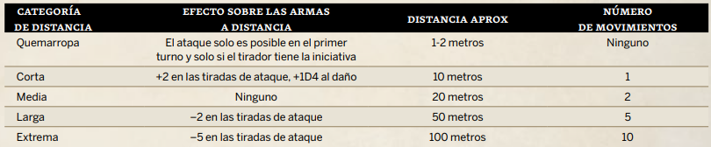

Convertirse en muerto viviente en vez de abominación por corrupción
Un hecho implícito en Symbaroum es que algunas criaturas pueden ser completamente corruptas sin perder por completo su voluntad. Si el grupo de juego lo desea, lo mismo puede aplicarse a los hechiceros: en lugar de convertirse en una abominación renacida cuando están completamente corruptos, pueden realizar una prueba de Tenaz para convertirse en un muerto viviente, según la nueva raza de esta Guía avanzada.

Hazañas
La introducción de reglas para las hazañas puede ser una opción interesante para los grupos de juego que desean que los personajes se parezcan más a los héroes tradicionales. En resumen, las hazañas son acciones que solo individuos especialmente heroicos pueden lograr. Sin embargo, debe tenerse en cuenta que pone a disposición de los personajes acciones que inclinan seriamente el equilibrio del juego a su favor. Por supuesto, en los juegos heroicos este es el objetivo. Activar una hazaña cuesta (1) punto de experiencia o (1) punto de corrupción permanente:

Golpe limpio:
El héroe realiza un ataque normal y cualquier golpe o golpes con éxito causan el máximo daño.

Sin miedo:
El héroe ignora los efectos de terror, como por el rasgo monstruoso Terrorífico.

Ignorar la corrupción:
Durante el resto del turno, la corrupción acumulada del personaje no importa; todas las pruebas se realizan como si no tuviera corrupción. Sin embargo, puede seguir ganando corrupción como de costumbre, que entrará en juego en el siguiente turno.

Defensa perfecta:
El héroe detiene o esquiva un ataque exitoso que de otra manera lo habría golpeado. Solo puede usarse una vez por turno.

Golpe rápido:
El héroe ataca primero en el turno. Si alguien más está usando Golpe rápido, el orden de la iniciativa se establece de manera normal.

Resistencia:
+1D4 de armadura durante el resto del turno.

Mirada de acero:
La mirada del héroe hace que un oponente retroceda y se abstenga de atacar al héroe. Si el combate ya empezó, el oponente puede elegir atacar a otra criatura. Si aún no ha comenzado, el oponente no atacará antes de que otra persona dé el primer golpe.

Ataque torbellino:
En una acción de combate, el héroe realiza un ataque contra cada oponente involucrado en el combate cuerpo a cuerpo.

Categorías de marcha:
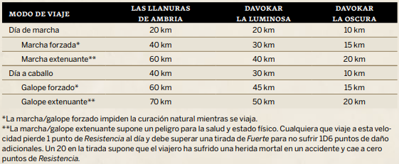

Carga:
Un personaje puede llevar una carga igual a su valor de Fuerte sin verse afectado negativamente. Si el valor es superior, cada elemento adicional otorga una modificación de -1 a Defensa, al igual que la cualidad de Incómoda de la armadura.
Un personaje puede llevar un máximo de objetos igual a Fuerte ×2. Si tiene más de este total, no puede moverse más que en tramos de distancias cortas. A efectos de este cálculo, la bendición Mula de carga aumenta su Fuerte × 1.5, redondeando hacia abajo. Además de estos conceptos básicos, se aplica lo siguiente:
◆ La ropa, los cinturones y las botas no cuentan como artículos de carga.
◆ Las mochilas, los sacos, las bandoleras y otros contenedores ligeros no cuentan como artículos, solo su contenido.
◆ Los barriles, los cofres, las cajas y otros contenedores voluminosos cuentan como un punto de carga por derecho propio, lo que se suma a su contenido.
◆ Los objetos más pequeños (monedas, colgantes, joyas) no pesan nada a menos que se lleve mucha cantidad; cuentan como un artículo de carga por cada 50 piezas.
◆ La armadura puesta para protegerse no cuenta; tiene una cualidad de Incómoda en su lugar. Una armadura puesta pero que no se use para protegerse supone una carga igual a su valor de Incómoda.
◆ Las armas en las manos de un personaje no cuentan como carga (pero con una señal de hostilidad). Las armas que se llevan en mochila, vaina o similares cuentan como carga.
◆ Las armas con la cualidad Gigantesca cuentan como dos puntos de carga.
Un personaje que lleve más de lo permitido también tendrá dificultades para mantener el ritmo durante las marchas más largas: las categorías de marcha empeoran un nivel cuando un personaje lleva demasiado. Un personaje con exceso de peso no puede viajar a ritmo de marcha extenuante. Además, la carga pesada otorga una modificación de -1 por elemento adicional a la tirada de Fuerte para ver si una marcha extenuante resulta en 1 o 1+1D6 de daño por cada día de viaje

Investigación en archivos:
Cualquiera puede buscar información en archivos y bibliotecas, pero para encontrar algo útil se necesita buscar en lugares donde se pueda encontrar la información deseada (en otras palabras, buscar direcciones que lleven a Symbar en los archivos de la ciudad de Fuerte Espina es inútil). Saber dónde buscar puede requerir una tirada con éxito de Inteligente además de tener los Contactos adecuados. En la práctica, la búsqueda se resume en que los personajes plantean una pregunta a la colección de documentos. Si el director de juego considera que los documentos pueden contener información relevante, un personaje con la habilidad Estudioso tira contra Inteligente mientras que el resto realiza una tirada de [Inteligente –5]. Un personaje con la bendición de Archivista obtiene una segunda oportunidad de pasar todas las tiradas al examinar colecciones de documentos.
Cada personaje que participa en la investigación puede tirar; comienza el que tiene la mejor oportunidad de tener éxito, luego sigue el resto en orden descendente. Cada fallo es definitivo y ese personaje tiene que continuar buscando en otro lugar, pero si alguien pasa la prueba el director de juego debería responder la pregunta. Si la respuesta se encuentra dentro de un campo de conocimiento específico comprendido por alguna otra habilidad, es posible usarla en lugar de Estudioso al investigar: habilidades como Alquimista, Elaboración de artefactos, Venenos, Medicus, Versado en criaturas y diversas versiones de las tradiciones místicas pueden ser relevantes en este contexto. Si la respuesta a la pregunta es compleja, estas habilidades también pueden proporcionar información más profunda.

Experiencia inicial:
La experiencia inicial significa que cada jugador obtiene 50 puntos de experiencia para usarlos con su personaje. La cantidad puede variar al escoger cargas o al gastar puntos para adquirir bendiciones, habilidades y rasgos. Sin embargo, la experiencia también se puede guardar para repetir tiradas si el grupo usa la regla opcional Tiradas a cambio de experiencia.

Rituales máximos a nivel maestro:
La habilidad Rituales tiene un límite de seis rituales al alcanzar el nivel maestro. Para los grupos de juego que realmente disfrutan de ellos y piensan que media docena es muy poco para un verdadero maestro en los Rituales, se recomienda la siguiente regla alternativa: Los maestros en Rituales pueden aprender rituales adicionales al coste de 10 puntos de experiencia por ritual. Solo alguien con el nivel maestro puede adquirir más de esta forma. Los místicos menos competentes se ciñen a la descripción de su nivel de habilidad.

Persecuciones:
Cuando un personaje intente escapar de alguien o de algo que lo está persiguiendo, se sugiere que el director de juego resuelva la situación empleando el atributo Ágil. Si son varios personajes y deciden permanecer juntos, el que tenga el valor más bajo en Ágil debe realizar una tirada modificada por el Ágil del perseguido más rápido. Si se separan, todos deben hacer una tirada modificada una vez más por el Ágil del cazador más rápido. Si es al revés y son los personajes quienes persiguen, se usa la misma fórmula, pero usando el modificador de la presa más lenta. Se hace una tirada por turno de persecución: si la presa tiene éxito, se aleja un paso; si la falla, el cazador se acerca un paso. Para escapar, la presa debe alcanzar una ventaja de 3, en otras palabras, debe tener éxito en tres tiradas más de las que falle. Sí falla en tres tiradas más de las que tiene éxito, es atrapada.

Trampas:
Los personajes con experiencia o sin ella pueden montar trampas para proteger un lugar o ralentizar a un oponente. A continuación aparecen las reglas sobre las trampas portátiles y aquellas que se pueden montar en el lugar. Las trampas específicas se describen en el capítulo de Equipo de la página 127.

Poner una trampa:
Con una tirada exitosa de Inteligente, el personaje puede poner una trampa que ya esté preparada. Un personaje sin experiencia (es decir, sin la habilidad Trampero) solo puede montar trampas mecánicas, lo que requiere una tirada con éxito de Inteligente. Si el resultado da 20, hace saltar la trampa en su cara. Un personaje con experiencia puede preparar tanto trampas mecánicas como minas alquímicas con una acción de combate además de crear trampas improvisadas. Para ello, se requiere la habilidad Trampero (o Pirotecnia, si solo se usan minas alquímicas).

Descubrir una trampa:
Cualquier persona en riesgo de activar una trampa la descubre con una tirada con éxito de [Atento←Discreto].

Evitar una trampa:
Se puede evitar una trampa que ha sido descubierta de dos formas: Se puede saltar por encima de ella como parte de una acción de movimiento, lo que requiere una tirada de [Ágil←Inteligente]. Si se falla la tirada, la trampa salta y el personaje queda atrapado en ella, lo que interrumpe su movimiento. Si el terreno lo permite, siempre se puede ignorar una trampa al rodearla. Esto cuesta una acción de movimiento adicional, o más, dependiendo del terreno.

Desactivar una trampa:
También se puede desactivar una trampa que se ha descubierto. Una persona sin experiencia no puede desarmar una trampa, tiene que inutilizarla tirándole algo o tocándola con un instrumento largo (cualidad Larga). Esto cuenta como una acción de combate y requiere una tirada con éxito de [Diestro←Inteligente]. Alguien con la habilidad Trampero puede realizar una tirada de [Inteligente←Inteligente] para desactivar una trampa, sin necesidad de tener un instrumento con la cualidad Larga.

Liberarse de una trampa:
Las trampas a menudo causan daño. La cantidad viene especificada en la descripción de la trampa, o en el caso de trampas improvisadas, en la descripción de la habilidad Trampero. Además, la trampa puede tener alguna cualidad que retenga a la víctima en el lugar. Si es así, vendrá mencionado en la descripción junto con la forma de liberarse

Venta de bienes usados:
A veces, los personajes querrán vender armas y armaduras usadas. Los comerciantes comprarán con mucho gusto dichos artículos de segunda mano por la mitad del precio indicado (luego los pulirán y los revenderán a precio completo). Los artículos con cualidades místicas tienden a mantener su valor a lo largo del tiempo y siempre se venden a un precio correspondiente al indicado. Además, los artículos comerciales normales se venden al precio de compra indicado, lo que convierte estos hallazgos en tesoros voluminosos pero valiosos.

Ingresos por bendiciones:
Para los grupos de juego a los que les gusta ver a los personajes aprovechar el tiempo entre aventuras, las bendiciones pueden usarse como fuente de ingresos. Las bendiciones Cartógrafo, Cuentacuentos, Escapismo, Espejismo, Jugador, Médium, Músico, Suplantador y Tahúr son las opciones más obvias, pero se pueden usar otras bendiciones y habilidades para ganar táleros siempre que el jugador dé una explicación razonable de cómo lo hace. Una vez por aventura (o entre aventuras), el jugador puede realizar una tirada contra el atributo relacionado con la bendición/habilidad. Si no existe tal atributo, se usa Inteligente o Persuasivo, lo que tenga más alto. Una tirada con éxito genera un ingreso de 1D10 taleros.

Maniobras de combate (combates más tácticos):
Un inconveniente de esto es que hace mucho más complicadas las escenas de combate, tanto por el número de elecciones a disposición de los jugadores como al seguimiento que debe hacer el director de juego. Básicamente, llevará más tiempo jugar una escena de combate. Algunos grupos de juego ven esto como una ventaja, otros no. En algunos casos las maniobras funcionan de manera similar a las habilidades y pueden desdibujar los límites entre las habilidades y las opciones tácticas disponibles para todo el mundo. Es verdad que las habilidades siempre son mucho más poderosas, pero aún así deberíais tomaros un tiempo para discutir si queréis añadir esta mecánica o no. Algunas de las maniobras solo serán útiles si el grupo de juego también usa la regla opcional Movimiento a escala o si, al menos, estáis dispuestos a jugar con un mapa de combate simplificado (página 160 del Libro Básico). A continuación hay una lista de maniobras que todos los combatientes pueden emplear con la esperanza de mejorar su propia posición o para hacer las cosas más difíciles para el oponente.

Apuntar con cuidado:
Te tomas tu tiempo para apuntar con cuidado un arma a distancia, por lo que obtienes una segunda oportunidad para realizar la tirada de ataque. Apuntar consume una acción de movimiento, lo que significa que no puedes moverte durante el turno.

Embestir:
Para embestir contra un oponente debes hacer un doble movimiento hacia este (en línea recta) más una acción de combate cuerpo a cuerpo. Si la tirada de ataque falla, el objetivo puede realizar un ataque gratuito.

Retrasar la iniciativa:
Eliges retrasar tu iniciativa durante el turno para que otra persona vaya primero. Cuando sea tu momento de actuar, especifica quién actuará antes que tú. En el siguiente turno vuelves a tu posición original en el orden de la iniciativa.

Desarmar:
Atacas el arma o el escudo del oponente con la esperanza de que lo suelte [Diestro←Fuerte]. El ataque no causa daño y, si fallas la tirada, te expones a un ataque gratuito del oponente.

Defensa completa:
Te concentras únicamente en defenderte, por lo que tienes una segunda oportunidad de pasar todas las pruebas de Defensa durante el turno. No puedes realizar ningún ataque.

Ofensiva total:
Te concentras únicamente en atacar, lo que te da una segunda oportunidad para tirar todos los ataques de cuerpo a cuerpo. Debido a esto, también tienes una segunda oportunidad de fallar tus pruebas de Defensa durante el turno.

Presa:
Atacas con una llave de lucha para inmovilizar al objetivo [Fuerte←Fuerte]. El rasgo Robusto otorga una bonificación a la tirada (+2 en el nivel I, +4 a nivel II y +8 a nivel III). La modificación se aplica tanto a quien realiza el agarre como al objetivo si este también es Robusto. Se hace una prueba por turno para mantener la presa. Si se falla, el objetivo puede realizar un ataque gratuito. Además, ten en cuenta que no puedes realizar ninguna acción mientras mantienes una presa.

Dejar inconsciente:
Si tienes ventaja sobre el objetivo, puedes intentar dejarlo inconsciente. El ataque se hace como de costumbre, pero en vez de infligir daño se tira 1D12 contra el valor del daño; si el resultado es menor que el valor, el objetivo cae inconsciente. Si se falla el ataque, pierdes la ventaja sobre el objetivo.

Veneno en las armas:
Puedes utilizar una acción de combate para aplicar veneno a tu arma mediante una tirada con éxito de Inteligente. Si el resultado es 20, algo va mal y tú mismo te envenenas. El veneno solo dura para un solo golpe, luego se debe aplicar una nueva dosis.

Hacer retroceder:
Te lanzas al objetivo con la intención de empujarlo hacia atrás: fuera de una habitación, al borde de un acantilado o similar. Debes comenzar el turno con el empujón, lo que consume tanto tu acción de movimiento como la de combate. Una tirada de ataque con éxito causa la mitad de daño, pero también empuja al objetivo medio movimiento hacia atrás (cinco metros). Si se falla, el objetivo puede realizar un ataque gratuito.

Placaje:
Atacas con la esperanza de derribar al objetivo [Fuerte←Fuerte]. El riesgo es que tú también puedes caer, tengas éxito con el placaje o no; una tirada con éxito de Ágil te permite permanecer de pie. El placaje cuenta como tu acción de combate. Si eres Robusto puedes sumar un +2 a la tirada de Fuerte por cada nivel del rasgo.

Tomar la iniciativa:
Realizas una tirada de Tenaz con la esperanza de ganar la iniciativa. Si se tiene éxito, ganas una bonificación de +5 cuando decidas tu lugar en el orden de la iniciativa. La desventaja es que tu velocidad afecta negativamente a tu precisión: tienes una segunda oportunidad de fallar todas las tiradas de acción durante el turno, sin importar si tuviste éxito o no en la tirada de Tenaz. En el siguiente turno vuelves a tu posición original en el orden de la iniciativa.

Monstruos y trofeos:
La caza y recolección de trofeos de monstruos es un negocio lucrativo, aunque la adquisición de las piezas más valiosas puede resultar complicada a la gente inexperta, ya que la putrefacción arruina por completo muchas piezas y baja el precio de las demás. Se requiere una prueba de Inteligente para poder recolectar un trofeo; si se falla no se consigue nada. Para obtener un trofeo en buen estado se necesita una tirada con éxito de Inteligente con la habilidad Versado en criaturas o la bendición Montés. Si se falla la prueba, se recolecta un trofeo en mal estado.
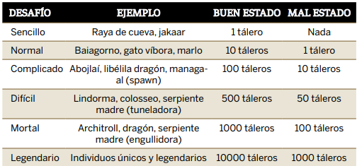

Objetos magistrales:
Durante sus aventuras, los personajes pueden hallar armas y armaduras elaboradas por maestros. También pueden invertir objetos de valor o monedas en comprar artículos fabricados por herreros especialmente calificados. El herrero maestro tiene la habilidad de añadir una o más cualidades al objeto en cuestión o de eliminar cualidades negativas. El precio de lista del artículo se incrementa acumulativamente en ×5 por cada cualidad agregada o eliminada. Las cualidades místicas incrementan el precio acumulativamente en ×10.

Pactos:
Hacer un pacto con uno de los antiguos poderes del mundo puede ser un atajo para alcanzar conocimiento y poder, pero no es una opción libre de peligros. Para los plebeyos no hay mucha diferencia entre hacer pactos y practicar la hechicería. Y aunque hay muchos hechiceros que usan los pactos como medio para hacerse más poderosos, cualquier persona lo suficientemente valiente o desesperada puede sellar uno. Para hacer pactos es necesario cerrar un acuerdo con un ser poderoso que esté interesado en convertirse en el protector y tutor del personaje; generalmente un espíritu de la naturaleza o un muerto viviente. En resumen, este ser imbuye al personaje con algo de su poder para ganar un agente leal con el que llegar a lugares donde él no puede, o con el objetivo (a más largo plazo) de consumir la fuerza espiritual del personaje cuando este finalmente se convierta en una abominación renacida, o a veces ambos. En el primer caso, el personaje se verá obligado a actuar de forma que favorezca los deseos de su señor; en el segundo caso, el ser intentará tentar al personaje para que atraiga y acumule corrupción de cualquier forma posible.

Ventajas del pacto:
El personaje puede ganar Experiencia a cambio de aceptar corrupción permanente; cada punto de corrupción permanente otorga 1D12 puntos de Experiencia. Esto ocurre al hacer el pacto. Más tarde solo se puede aceptar un máximo de 1 punto de corrupción permanente por aventura. El jugador decide si se hace este intercambio y cuándo. El personaje tiene acceso a todos los rasgos monstruosos, habilidades, poderes místicos y rituales del ser. Debe pagar por estos dones con Experiencia, como de costumbre. El personaje también puede tener acceso a otros rasgos y habilidades además de los que posea el ser. En ese caso debe pagar por el don 1 punto de corrupción permanente, punto que no proporciona Experiencia adicional. Una vez ha pagado por el don, debe adquirirlo gastando Experiencia, como de costumbre.

Precio del pacto:
El personaje debe aceptar uno de los objetivos del ser como si fuera propio y esforzarse por alcanzarlo. Este objetivo puede reemplazar uno de los objetivos propios del personaje o ser aceptado como uno adicional. En cualquier caso, se determina el objetivo cuando se forja el pacto. El personaje ya no puede tener objetivos personales que contradigan los objetivos del ser. Esto también se aclara cuando se sella el pacto y es un requisito para llegar a un acuerdo. Si el personaje empieza a desviarse o actúa en desacuerdo con los objetivos y metas del ser, este lo sabrá. Al principio, se advertirá al personaje a través de pesadillas, molestias físicas o algo similar. Si el personaje no cambia su comportamiento, las cosas irán de mal en peor. El ser le negará al personaje la opción de intercambiar corrupción por Experiencia y lo maldecirá, ya sea duplicando toda la corrupción obtenida por el personaje o impidiéndole que pueda sanar naturalmente y que las otras formas de curación se reduzcan a la mitad. Otra opción es que todas las tiradas que el perjuro haga con su atributo más utilizado tengan una segunda oportunidad de fallar. El ser escogerá la alternativa más perjudicial para el personaje.

Romper un pacto:
No se conoce ninguna manera de romper este tipo de pactos. Puedes esconderte temporalmente del pacto y de la maldición en un círculo de bruja, un círculo mágico o dentro de un santuario (ver los rituales en cuestión para más detalles). Sin embargo, tan pronto como el personaje salga del área protegida, la maldición regresa con toda su fuerza.

Daño a edificios:
Es probable que haya momentos en que los personajes tengan prisa por derribar un obstáculo físico (o que los oponentes necesiten hacer lo mismo para llegar hasta los personajes). Las reglas para daño a edificios introducen algunos conceptos nuevos:

Resistencia:
Cuando la Resistencia de un edificio llega a cero, el atacante puede penetrar en el lugar (la fortificación se desmorona, se cae un muro, etcétera). La brecha es lo suficientemente grande como para que entren 1D4 atacantes por turno; los defensores pueden colocarse frente a la apertura en formación de cuatro, uno al lado del otro.

Punto crítico:
Si un edificio recibe en un solo turno la mitad de su Resistencia (es decir, se excede el punto crítico), se rompe de inmediato. Ten en cuenta que esto incluye todo el daño causado durante el turno, no de un solo ataque como en el caso del Umbral de dolor. Por tanto, con catapultas suficientes, los muros de un castillo pueden teóricamente romperse en un solo turno.

Fortificación:
Básicamente, la Fortificación es la armadura del edificio. Las armas con la cualidad Demoledora ignoran el valor de la Fortificación; las demás deben penetrar el valor de la Fortificación antes de dañar la estructura. Las habilidades con efecto de penetración de armadura no tienen tal efecto contra edificios.

Incendiar edificios:
Una táctica usada frecuentemente durante los asedios es incendiar edificios de madera. Esto requiere algún tipo de ingenio inflamable, como una granada alquímica, un bote de aceite en llamas o un simple fuego hecho de ramas secas y yesca. Cuando el edificio ha sido expuesto a las llamas, se realiza una tirada de [Inteligente– Fortificación] para ver si se incendia. Si es así, las llamas infligen 1D4 de daño y cuentan como si tuvieran la cualidad Demoledora. Ten en cuenta que quien enciende el fuego se convertirá en el blanco de los ataques a distancia, siempre que el edificio en cuestión tenga ventanas o arqueros en el tejado. La gente dentro de un edificio en llamas corre el riesgo de sufrir daño cada turno que el edificio continúe ardiendo: se requiere una tirada con éxito de Fuerte por turno, o sino la persona comienza a recibir 1D4 de daño (ignorando armadura) por turno debido al humo y al calor. Tras fallar una tirada de Fuerte el daño continúa automáticamente; la única manera de pararlo es abandonar el edificio o encontrar alguna forma de protegerse. Apagar el fuego una vez que ha comenzado a extenderse requiere el uso de grandes cantidades de agua, arena o similares. El fuego se apaga cuando alguien tiene éxito en una tirada de [Inteligente– el número de turnos que el fuego se ha propagado después del primero]. Cualquiera que apague el fuego de esta forma probablemente se convertirá en blanco de los ataques a distancia.
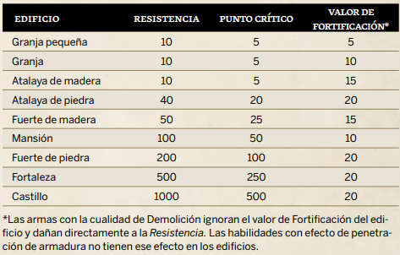

Recuperar virotes o flechas:
Algunos grupos pueden encontrar realista y atractivo que las flechas y los virotes disparados en combate puedan romperse. Esto hace que los arqueros se piensen cada disparo (los proyectiles se convierten en un recurso) y también que valga la pena gastar algo de tiempo en buscar proyectiles intactos después de la batalla, murmurando enfurruñado cada vez que se encuentra una flecha rota o arruinada de alguna otra forma. Los grupos que quieran reglas para recuperar proyectiles usados pueden utilizar las siguientes:
◆ Un proyectil normal resulta dañado si el jugador saca más de 10 con 1D20. Esto se aplica a todos los proyectiles sin cualidades.
◆ Un proyectil con algún tipo de cualidad (por ejemplo, Equilibrado o Impacto agravado) resulta dañado si el jugador saca más de 15 con 1D20.
◆ Los proyectiles con cualidades místicas resultan dañados si el jugador saca más de 17 con 1D20.

Los secretos de las tradiciones:
Las tradiciones místicas esconden secretos que son reacias a compartir con los no iniciados. Las reglas sobre alquimia y artefactos no tienen en cuenta este secretismo, pero los grupos de juego que deseen utilizar estas habilidades de creación de acuerdo con las tradiciones del mundo del juego pueden utilizar las siguientes reglas. Las recetas y procedimientos secretos son conocidos solo por los personajes iniciados en las diferentes tradiciones, pero pueden ser utilizados por cualquiera que haya obtenido acceso a ellos durante el juego, ya sea porque recibió las enseñanzas de un tutor, porque halló textos misteriosos sobre el tema o porque compró el secreto en el mercado negro de Fuerte Espina u otra ciudad. Si se utiliza esta regla, cada alquimista o artesano de artefactos debe elegir a qué tradición pertenece. Ten en cuenta que la bendición Conocimiento prohibido puede dar acceso al personaje a los secretos de todas las tradiciones desde el principio.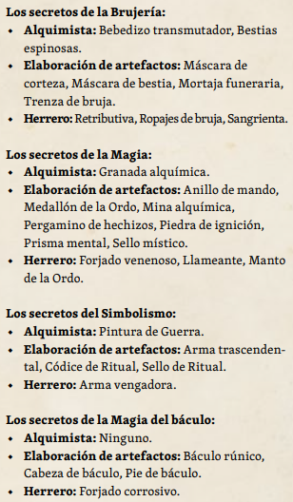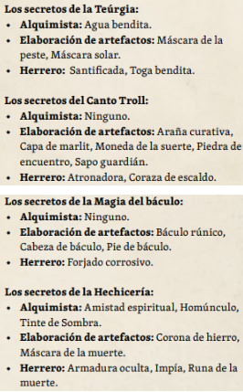

Golpes localizados:
Esta regla opcional permite golpear partes específicas del oponente. Un ataque así hace que el daño igual o mayor que el Umbral de dolor tenga diferentes efectos dependiendo de dónde se ha golpeado al oponente. Además, la armadura puede dividirse en partes, por lo que el personaje puede tener diferentes tipos de armadura en diferentes partes del cuerpo.

Apuntar alto o bajo:
El personaje puede elegir apuntar alto o bajo para golpear partes desprotegidas del objetivo o para causar un efecto en particular; por ejemplo, que el objetivo pierda una acción de movimiento o que deje caer algo. Apuntar alto o bajo otorga un −2 a la tirada de ataque.
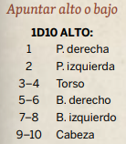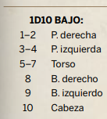

Apuntar a una parte del cuerpo:
El personaje puede apuntar a una parte concreta del cuerpo del oponente con la esperanza de golpear una zona menos protegida o de conseguir un efecto en particular. Apuntar a una parte concreta del cuerpo otorga un –5 a la tirada de ataque.
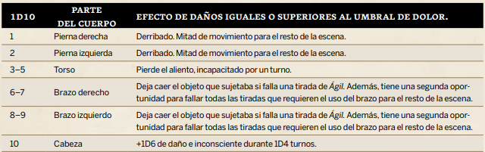

Partes de la armadura:
El personaje puede utilizar distintas armaduras en diferentes partes del cuerpo, ya sea para ahorrar dinero o para reducir el nivel de incomodidad a la vez que protege las partes más vitales tanto como sea posible. Un trozo de armadura cuesta una porción del precio de una armadura completa y conserva parte del valor de la cualidad Incómoda de esta. La incomodidad se redondea hacia arriba, así que 0,5 se convierte en 1.
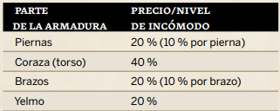

Reputación:
En el mundo de Symbaroum hay muchos aventureros, algunos de los cuales viven lo suficiente como para alcanzar la fama (o la infamia). Sin embargo, esta reputación es una espada de doble filo: es verdad que ser famoso da ciertos beneficios sociales, pero también hace que viajar o pasar desapercibido sea más difícil. También están la multitud de rumores que circulan sobre los hechos y aventuras del personaje. Con independencia de si son ciertos o no, la gente tratará al personaje de forma diferente: ser famoso casi nunca es exclusivamente bueno. De igual forma, ser infame resulta de utilidad entre cierto tipo de personas. El valor de Reputación determina cuán conocido es el personaje y tiene los siguientes efectos:
◆ Penaliza Discreto cuando el personaje intenta evitar la atención.
◆ Penaliza Persuasivo cuando el personaje intenta influenciar a un simpatizante de una facción hostil si este reconoce e identifica al personaje debido a su reputación.
◆ Bonifica Persuasivo si el personaje menciona su nombre y hazañas cuando intenta conseguir favores sociales.

Cambios en la reputación:
El personaje puede influir en su reputación principalmente al irse de aventuras, pero también ayuda a difundir rumores, canciones e historias. Por otro lado, el personaje también puede hacer un esfuerzo para actuar de forma discreta con la esperanza de evitar la fama. Siempre hay personajes a los que no les interesa ser reconocidos.
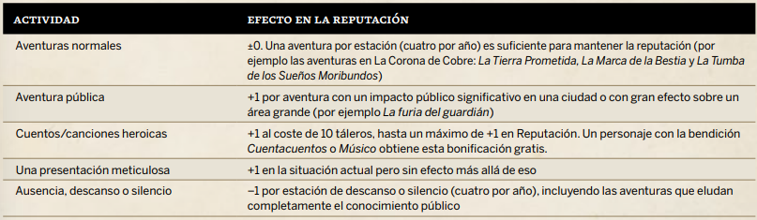

Tipo de reputación:
Aparte del valor numérico, la reputación del personaje debe reflejarse adecuadamente mediante un epíteto y una o dos frases cortas. Como dijimos previamente, los detalles de una reputación pueden complicar las cosas, dependiendo de con quién se interactúe: el epíteto «la salvadora de Fuerte Espina» probablemente cause una reacción diferente a «el rompejuramentos» y seguramente inspire sentimientos muy diversos entre las personas de diferentes facciones. Una reputación como «asesino de brujas» le dará al personaje una cálida bienvenida en Templorrecio y ciertas partes de Yndaros, mientras que la bienvenida sería muy diferente en Karvosti o al encontrarse con brujas en el interior de Davokar. En resumen: la reputación del personaje afectará a la reacción y a la manera de comportarse de la gente.
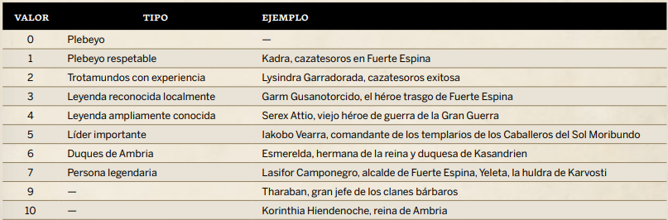

Superposición de efectos:
Cuando un personaje actúa de una forma que produce efectos que se superponen entre sí, se aplica lo siguiente:
◆ Una segunda oportunidad de pasar/fallar una tirada de acción: Solo se hace una tirada adicional, no importa cuántos de esos efectos están en juego y de qué regla provengan.
◆ Una segunda oportunidad de pasar y otra de fallar, simultáneas: Los efectos se anulan entre sí y solo se realiza una tirada adicional si el personaje tiene más de un efecto que del otro.
◆ Múltiples modificaciones positivas y negativas a la misma tirada de acción: Estas se suman.
◆ Nivel de dado aumentado: Los efectos que incrementan el nivel del dado de las tiradas de efecto pueden como mucho incrementarlo hasta 1D12. Después de eso, cada incremento adicional solo añade un +1 al resultado.

